双休检测13
（时间：60分钟，满分：90分）
一、单项选择题（共7小题，每小题5分，共35分）
1.（2026·广东惠州模拟预测）已知复数z满足i·z＝3＋i（其中i为虚数单位），则$\overline{z}$＝（ ）
A.1－3i B.1＋3i
C.3－i D.3＋i
解析：B 因为i·z＝3＋i，所以z＝$\frac{3+i}{i}$＝$\frac{\text{（}3+i\text{）}i}{i^{2}}$＝$\frac{－1+3i}{－1}$＝1－3i，故$\overline{z}$＝1＋3i.故选B.
2.（2026·湖南长沙模拟）复数z满足zi＋1＝2z＋i，则在复平面内，复数z对应的点位于（ ）
A.第一象限 B.第二象限
C.第三象限 D.第四象限
解析：D 由条件可知，z＝$\frac{1－i}{2－i}$＝$\frac{\text{（}1－i\text{)(}2+i\text{）}}{\text{（}2－i\text{)(}2+i\text{）}}$＝$\frac{3－i}{5}$，所以复数对应的点为（ $\frac{3}{5}$，－$\frac{1}{5}$），为第四象限的点.故选D.
3.已知向量a＝（1，4），b＝（2，x），若b∥（2a＋b），则x＝（ ）
A.8 B.4
C.2 D.－8
解析：A 2a＋b＝（4，8＋x），由b∥（2a＋b）得4x＝2（8＋x），解得x＝8.故选A.
4.已知向量a，b满足｜a｜＝1，｜b｜＝$\sqrt{3}$，a·b＝1，则｜a＋b｜＝（ ）
A.$\sqrt{3}$ B.2
C.$\sqrt{5}$ D.$\sqrt{6}$
解析：D 因为｜a＋b｜²＝｜a｜²＋2a·b＋｜b｜²，又｜a｜＝1，｜b｜＝$\sqrt{3}$，a·b＝1，则｜a｜²＋2a·b＋｜b｜²＝1＋2＋3＝6，所以｜a＋b｜＝$\sqrt{6}$.故选D.
5.（2026·重庆模拟预测）已知a为单位向量，b＝（－1，$\sqrt{3}$），若｜2a－b｜＝2，则a与b的夹角为（ ）
A.30° B.60°
C.120° D.150°
解析：B 依题意，｜a｜＝1，｜b｜＝2，由｜2a－b｜＝2，得4a²＋b²－4a·b＝4，解得a·b＝1，则cos＜a，b＞＝$\frac{a\text{·}b}{\text{｜}a\text{||}b\text{｜}}$＝$\frac{1}{2}$，而0°≤＜a，b＞≤180°，解得＜a，b＞＝60°，所以a与b的夹角为60°.故选B.
6.（2026·广东佛山模拟）如图，已知矩形ABCD的边长满足AB＝2AD＝4，以A为圆心的圆与BD相切于P，则$\vec{AP}$·$\vec{AC}$＝（ ）
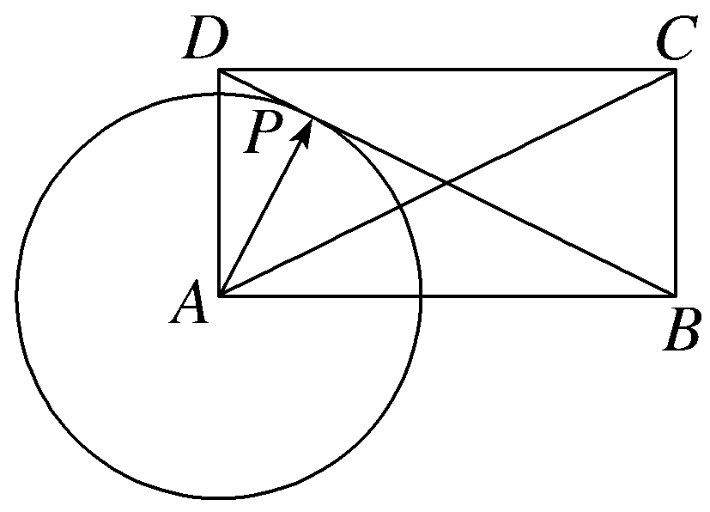
A.$\frac{32}{5}$ B.$\frac{36}{5}$
C.8 D.4$\sqrt{5}$
解析：A 由已知条件可知，AP⊥BD，因此｜$\vec{AP}$｜＝$\frac{\text{｜}\vec{AB}\text{||}\vec{AD}\text{｜}}{\text{｜}\vec{BD}\text{｜}}$＝$\frac{2×4}{2\sqrt{5}}$＝$\frac{4}{\sqrt{5}}$.故$\vec{AP}$·$\vec{AC}$＝$\vec{AP}$·（$\vec{AB}$＋$\vec{AD}$）＝$\vec{AP}$·$\vec{AB}$＋$\vec{AP}$·$\vec{AD}$＝2${\text{｜}\vec{AP}\text{｜}}^{2}$＝$\frac{32}{5}$.故选A.
7.已知非零向量$\vec{AB}$，$\vec{AC}$满足$\frac{\vec{AB}\text{·}\vec{BC}}{\text{｜}\vec{AB}\text{｜}}$＝$\frac{\vec{AC}\text{·}\vec{CB}}{\text{｜}\vec{AC}\text{｜}}$，且$\frac{\vec{AB}}{\text{｜}\vec{AB}\text{｜}}$·$\frac{\vec{AC}}{\text{｜}\vec{AC}\text{｜}}$＝$\frac{1}{2}$，则△ABC为（ ）
A.钝角三角形 B.直角三角形
C.等腰直角三角形 D.等边三角形
解析：D ∵$\frac{\vec{AB}\text{·}\vec{BC}}{\text{｜}\vec{AB}\text{｜}}$＝$\frac{\vec{AC}\text{·}\vec{CB}}{\text{｜}\vec{AC}\text{｜}}$，∴$\frac{\vec{AB}\text{·}\vec{BC}}{\text{｜}\vec{AB}\text{｜·｜}\vec{BC}\text{｜}}$＝$\frac{\vec{AC}\text{·}\vec{CB}}{\text{｜}\vec{AC}\text{｜·｜}\vec{BC}\text{｜}}$，∴cos＜$\vec{AB}$，$\vec{BC}$＞＝cos＜$\vec{AC}$，$\vec{CB}$＞，∴B＝C，∴△ABC为等腰三角形，又∵$\frac{\vec{AB}}{\text{｜}\vec{AB}\text{｜}}$·$\frac{\vec{AC}}{\text{｜}\vec{AC}\text{｜}}$＝$\frac{1}{2}$，∴cos＜$\vec{AB}$，$\vec{AC}$＞＝$\frac{1}{2}$，∴cos A＝$\frac{1}{2}$，又A∈（0，π），∴A＝$\frac{π}{3}$，∴△ABC为等边三角形.故选D.
二、多项选择题（共2小题，每小题6分，共12分）
8.（2026·甘肃金昌模拟预测）已知复数z满足$\overline{z}$（1－2i）＝3＋4i，i为虚数单位，$\overline{z}$是z的共轭复数，则下列说法正确的是（ ）
A.z＝－1＋2i
B.｜$\overline{z}$＋i｜＝$\sqrt{10}$
C.z·$\overline{z}$＝5
D.z²在复平面上对应的点在第二象限
解析：BCD 对于A，由$\overline{z}$（1－2i）＝3＋4i，则$\overline{z}$＝$\frac{3+4i}{1－2i}$＝$\frac{\text{（}3+4i\text{)(}1+2i\text{）}}{5}$＝－1＋2i，所以z＝－1－2i，故A错误；对于B，由｜$\overline{z}$＋i｜＝｜－1＋2i＋i｜＝｜－1＋3i｜＝$\sqrt{10}$，故B正确；对于C，由z·$\overline{z}$＝（－1－2i）·（－1＋2i）＝5，故C正确；对于D，由z²＝（－1－2i）²＝－3＋4i，故z²在复平面上对应的点（－3，4）在第二象限，故D正确.故选B、C、D.
9.（2026·湖北黄冈模拟预测）在直角梯形ABCD中，AD∥BC，AB⊥BC，BC＝2AB＝2AD＝4，E为BC的中点，则（ ）
A.$\vec{AE}$＝$\vec{DC}$ B.$\vec{AD}$·$\vec{AC}$＝8
C.$\vec{DE}$·$\vec{AC}$＝2$\sqrt{5}$ D.（2$\vec{AD}$－4$\vec{AB}$）⊥$\vec{AC}$
解析：ABD 对于A，由AD∥EC，且AD＝EC＝2，得四边形AECD为平行四边形，因此$\vec{AE}$＝$\vec{DC}$，故A正确；对于B，$\vec{AD}$·$\vec{AC}$＝$\vec{AD}$·（2$\vec{AD}$＋$\vec{AB}$）＝2${\vec{AD}}^{2}$＝8，故B正确；对于C，$\vec{DE}$·$\vec{AC}$＝$\vec{AB}$·（$\vec{AB}$＋$\vec{BC}$）＝${\vec{AB}}^{2}$＝4，故C错误；对于D，（2$\vec{AD}$－4$\vec{AB}$）·$\vec{AC}$＝2$\vec{AD}$·$\vec{AC}$－4$\vec{DE}$·$\vec{AC}$＝16－16＝0，因此（2$\vec{AD}$－4$\vec{AB}$）⊥$\vec{AC}$，故D正确.故选A、B、D.
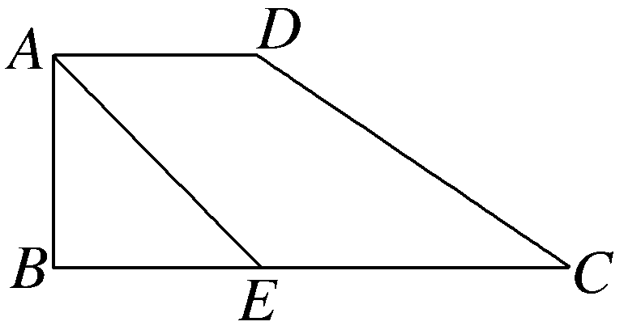
三、填空题（共3小题，每小题5分，共15分）
10.（2026·广东广州模拟）已知向量a＝（－2，λ），b＝（1，1），且a⊥b，则λ＝ 2 ；向量a－b在向量b上的投影向量的坐标为 （－1，－1） .
解析：由题意可得a·b＝－2＋λ＝0，所以λ＝2.记c＝a－b＝（－3，1），则向量c在向量b上的投影向量为$\frac{c\text{·}b}{\text{｜}b{\text{｜}}^{2}}$·b＝$\frac{－2}{2}$b＝－b＝（－1，－1）.
11.（2026·黑龙江牡丹江模拟）若实数a，b，c满足a²＋a＋bi＜2＋ci，集合A＝{x｜x＝a}，B＝{x｜x＝b＋c}，则A∩∁_{R}B＝ {x｜－2＜x＜0或0＜x＜1} .
解析：由于只有实数才能比较大小，故a²＋a＋bi＜2＋ci⇔$\left\{\begin{matrix}a^{2}＋a<2\text{，} \\ b＝c=0\text{，}\end{matrix}\right.$解得$\left\{\begin{matrix}－2<a<1\text{，} \\ b＝c=0\text{，}\end{matrix}\right.$因此A＝{x｜－2＜x＜1}，B＝{0}，故A∩∁_{R}B＝{x｜－2＜x＜1}∩{x｜x∈R，x≠0}＝{x｜－2＜x＜0或0＜x＜1}.
12.已知△ABC是边长为2的等边三角形，P为平面ABC内一点，则$\vec{PA}$·（$\vec{PB}$＋$\vec{PC}$）的最小值是 －$\frac{3}{2}$ .
解析：建立如图所示的平面直角坐标系，以BC中点为坐标原点，则A（0，$\sqrt{3}$），B（－1，0），C（1，0），设P（x，y），则$\vec{PA}$＝（－x，$\sqrt{3}$－y），$\vec{PB}$＝（－1－x，－y），$\vec{PC}$＝（1－x，－y），则$\vec{PA}$·（$\vec{PB}$＋$\vec{PC}$）＝2x²－2$\sqrt{3}$y＋2y²＝2［x²＋（ y－$\frac{\sqrt{3}}{2}$）²－$\frac{3}{4}$］，所以当x＝0，y＝$\frac{\sqrt{3}}{2}$时，取得最小值2×（ －$\frac{3}{4}$）＝－$\frac{3}{2}$.
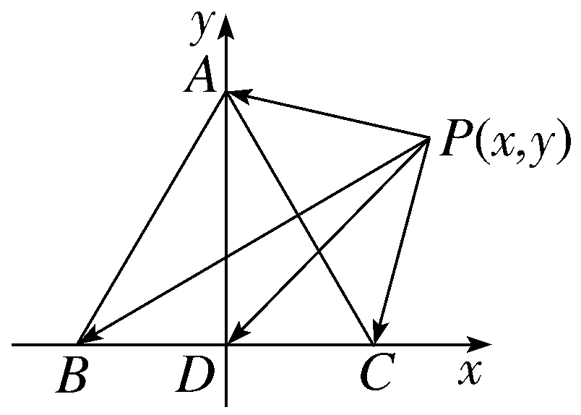
四、解答题（共2小题，共28分）
13.（13分）已知复数z₁＝－2＋4i，z₂＝－1－3i.
（1）求$\frac{{\overline{z}}_{1}}{z_{2}}$；
（2）在复平面内，复数z₁，z₂对应的向量分别是$\vec{OA}$，$\vec{OB}$，其中O是原点，求∠AOB的大小.
解：（1）因为z₁＝－2＋4i，所以$\overline{z}$＝－2－4i，又z₂＝－1－3i，
所以$\frac{{\overline{z}}_{1}}{z_{2}}$＝$\frac{－2－4i}{－1－3i}$＝$\frac{2+4i}{1+3i}$＝$\frac{\text{（}2+4i\text{)(}1－3i\text{）}}{\text{（}1+3i\text{)(}1－3i\text{）}}$
＝$\frac{2－6i+4i+12}{10}$＝$\frac{14－2i}{10}$＝$\frac{7}{5}$－$\frac{1}{5}$i.
（2）依题意知向量$\vec{OA}$＝（－2，4），$\vec{OB}$＝（－1，－3），
于是有$\vec{OA}$·$\vec{OB}$＝（－2）×（－1）＋4×（－3）＝－10，
｜$\vec{OA}$｜＝$\sqrt{{\text{（}－2\text{）}}^{2}＋4^{2}}$＝2$\sqrt{5}$，｜$\vec{OB}$｜＝$\sqrt{{\text{（}－1\text{）}}^{2}＋{\text{（}－3\text{）}}^{2}}$＝$\sqrt{10}$，
因为∠AOB为$\vec{OA}$与$\vec{OB}$的夹角，
所以cos∠AOB＝cos＜$\vec{OA}$，$\vec{OB}$＞＝$\frac{\vec{OA}\text{·}\vec{OB}}{\text{｜}\vec{OA}\text{||}\vec{OB}\text{｜}}$＝$\frac{－10}{2\sqrt{5}×\sqrt{10}}$＝－$\frac{\sqrt{2}}{2}$，
又∠AOB∈[0，π]，则∠AOB＝$\frac{3}{4}$π.
14.（15分）如图，在直角梯形ABCD中，AB⊥AD，AB∥CD，AB＝10，AD＝CD＝4，$\vec{AD}$＝4$\vec{ED}$，$\vec{BF}$＝$\vec{FC}$.
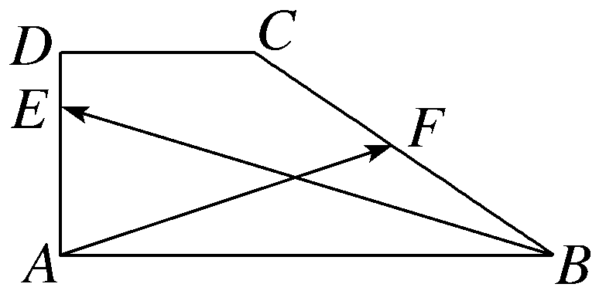
（1）求$\vec{AF}$·$\vec{BE}$；
（2）若G为边AB上一点，且$\vec{GE}$⊥$\vec{GF}$，求$\frac{\text{｜}\vec{AG}\text{｜}}{\text{｜}\vec{GB}\text{｜}}$.
解：（1）如图，以A为原点，AB，AD所在直线分别为x轴，y轴建立平面直角坐标系，则A（0，0），E（0，3），B（10，0），C（4，4），F（7，2），
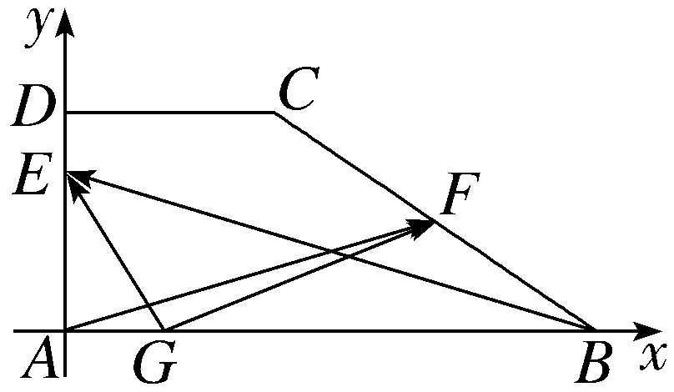
因为$\vec{AF}$＝（7，2），$\vec{BE}$＝（－10，3），
所以$\vec{AF}$·$\vec{BE}$＝（7，2）·（－10，3）＝－70＋6＝－64.
（2）如图，设G（x，0），则$\vec{GE}$＝（－x，3），$\vec{GF}$＝（7－x，2），
因为$\vec{GE}$⊥$\vec{GF}$，所以$\vec{GE}$·$\vec{GF}$＝－x（7－x）＋6＝x²－7x＋6＝0，解得x＝1或x＝6，
所以G（1，0）或（6，0），所以$\vec{AG}$＝（1，0），$\vec{GB}$＝（9，0）或$\vec{AG}$＝（6，0），$\vec{GB}$＝（4，0），故$\frac{\text{｜}\vec{AG}\text{｜}}{\text{｜}\vec{GB}\text{｜}}$＝$\frac{1}{9}$或$\frac{3}{2}$

